10.03.2023. Биология 15 гр. Преподаватель Любимова О.В.
Изучите теоретический материал и письменно ответьте на вопросы.
Тема: История представлений развития жизни на Земле
Хотя бы один раз в жизни каждый из нас задумывается о том, как возникло огромное разнообразие живых существ на Земле. Как образовалось все то, что нас окружает, и мы сами? Детская фантазия сама предлагает варианты ответов: сестру нашли в капусте, брата принес аист. Интересно, что всего четыреста-пятьсот лет назад похожие идеи могли считаться научными и вполне серьезно обсуждались учеными. Тогда в науке преобладало мнение, что источником разных форм жизни может быть грязь, протухшая еда, пот человека и животных.
Представления человечества о происхождении жизни «взрослели», как взрослеет сознание отдельного человека.
Давайте попробуем ответить на вопрос: «Как возникла жизнь на Земле?». Проблема происхождения жизни до сих пор является ареной споров между разными учеными – материалистами и идеалистами.
Жизнь, как вам известно, явление планетарное, и ученые разных специальностей: биологи, физики, химики, философы пытаются выяснить причины ее возниконовения. Ученые выдвигают различные предположения – гипотезы. Очевидно, что сейчас очень сложно найти ответ на вопрос о происхождении жизни, так что эти предположения бывают исключительно умозрительными. Ведь с момента возникновения жизни наша планета существует не одну тысячу лет. Ученые оценивают возраст Земли в 4,5 миллиарда лет, а возраст жизни на Земле – в 3 миллиарда лет.
За это время на нащей планете изменилось все: от газового состава до формы существования живых организмов, которые ее сейчас населяют. Даже смоделировать те условия, которые были на нашей планете, очень сложно.
Это является главной трудностью в решении вопроса о том, как же возникла жизнь на Земле. Все теории, которые есть на этот счет, можно свести к двум главным типам: теории биогенеза и абиогенеза (см. рис. 1).
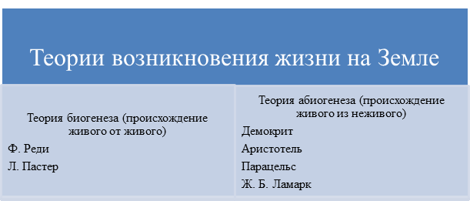
Рис. 1
Идею самопроизвольного зарождения жизни, то есть зарождения живого из неживой природы, активно развивали ученые и философы Древней Греции, Древнего Китая, Вавилона, Египта.
Сторонником теории абиогенеза был великий Аристотель. В его работах встречаются утвержения, что лягушки зарождаются из грязи, мухи – из гниющего мяса, а мыши – из грязного тряпья или гниющей соломы. В четвертом веке до нашей эры это никого не удивляло. Но и в XVI веке великий врач Парацельс приводил этому доказательства.
Сейчас эти положения кажутся нам абсолютно абсурдными. Но тогда это был важный прорыв в научном мышлении, потому что ученые впервые заговорили о возможности зарождения, а не сотворения жизни.
До этого считалось, что жизнь во всех ее проявлениях сотворена Богом, и исследованию не подлежит.
Уже в XVII веке теория абиогенеза стала подвергаться сомнению. Впервые об этом заговорил врач Франческо Реди. И не просто заговорил, а провел эксперимент (см. рис. 2). В 1668 году Франческо Реди взял несколько банок с широким горлом, в которые поместил мясо. Часть банок он накрыл плотной материей, другие оставил открытыми. Спустя некоторое время в открытых банках появились личинки мух. В закрытых банках личинок не оказалось.
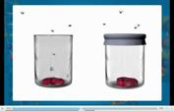 | 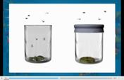
Рис. 2
В своей работе, которая носила название «Эксперименты над зарождением насекомых», Франческо Реди объяснил, что личинки возникли в гниющем мясе в результате того, что мухи отложили в него яйца. В закрытых банках этого не произошло, потому что мухи попросту не смогли добраться до мяса и отложить туда яйца. Далее он заявил, что в данном случае мясо послужило вовсе не источником зарождения новой жизни, а просто пропитанием для мух и средой обитания для их личинок.
Однако опытов Франческо Реди оказалось недостаточно для того, чтобы пошатнуть идею абиогенеза. На то время в науке существовало слишком много вещей, объяснить которые, исходя из уровня тогдашних знаний, ученые еще не могли, хотя и пытались.
Лишь в 70-х годах XIX века известному биологу Луи Пастеру удалось нанести сокрушительный удар по теории абиогенеза. Сторонники абиогенеза утверждали, что жизненная сила, способная зародить жизнь в неживой материи, переносится воздухом. Для того чтобы опровергнуть это утверждение, Пастер взял колбу, налил в нее стерильный питательный раствор и припаял к колбе длинный S-образный носик. Таким образом, воздух мог проникать в колбу, а споры бактерий, о которых на тот момент мало что было известно, попадать внутрь не могли. Они оседали на стенках S-образного стеклянного носика (см. рис. 3).
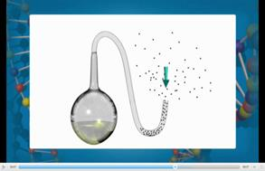
Рис. 3
Таким образом, на питательной среде в колбе бактериальных колоний не возникало. Опыты Пастера привели к торжеству теории биогенеза, и с тех пор ученые стали говорить о том, что живые организмы могут рождаться только от других живых организмов в процессе размножения.
Но сразу возник вопрос: как в таком случае возникла жизнь на нашей планете, если живое происходит только от живого?
Ученые пытались найти ответ на этот вопрос, в результате чего возникло несколько новых теорий (см. рис. 4).
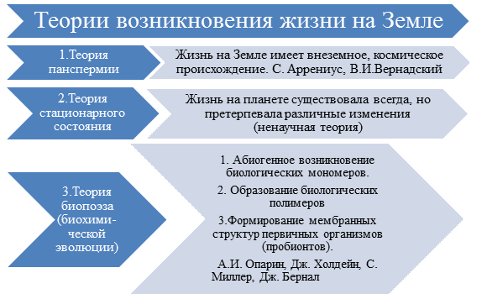
Рис. 4
Некоторые из этих теорий можно отнести к теориям биогенеза, то есть зарождению жизни от живого организма, а некоторые – к теориям абиогенеза, то есть зарождению жизни из неживой материи.
Таким образом, несмотря на многочисленные успехи современной биологии и других естественных наук, вопрос о происхождении жизни на Земле остается открытым.
Исследователи, пытающиеся понять тайны возникновения жизни на Земле, до сих пор спорят, что послужило импульсом к образованию первых живых организмов: молнии, действие приливов и отливов, осадки или что-либо другое. Недавнее открытие ученых-химиков склонило чашу весов в пользу еще одной версии. Исследователи Технологического института Джорджии обнаружили, что несколько РНК-подобных молекул могут спонтанно собираться в длинные геномные цепи в обыкновенной воде. И все же тайна возникновения жизни еще ищет своего первооткрывателя. Как знать, может быть, знания, полученные на этом уроке, приблизят именно вас к ее разгадке...
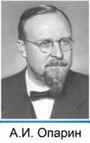
Рис. 1
В 1924 году советский биохимик Александр Иванович Опарин (см. Рис. 1) выпустил книгу под названием «Происхождение жизни». Эта книга в буквальном смысле всколыхнула научный мир того времени. Согласно гипотезе Опарина, жизнь зародилась в результате ряда химических превращений, которые протекали на протяжении длительного времени в специфических условиях молодой планеты.
Согласно современным научным данным, Земля образовалась 6 млрд лет тому назад из газопылевого облака, состоящего из скоплений газа и замерших пылевых частиц, образованных разными химическими элементами (см. Рис. 2, 3). Постепенно это облако уплощалось и разогревалось, в нем сформировались Солнце и первичные планеты. Затем при остывании небесных тел определялись их структуры. Так у Земли появились ядро, мантия, кора и первичная атмосфера.
В первичной атмосфере присутствовали водород, водяной пар, а также углекислый газ, метан и аммиак. Благодаря конденсации водяных паров сформировались воды первичного Мирового океана.
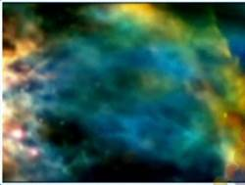
Рис. 2
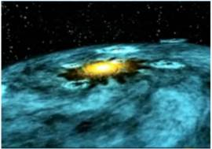
Рис. 3
По мнению Опарина, с помощью энергии ультрафиолета, а также электрической энергии разрядов молнии в бескислородных условиях молодой Земли мог начаться синтез органических веществ из неорганических, то есть химическая эволюция.
В 1953 году американские ученые Стенли Миллер и Гарольд Юри (см. Рис. 4) сконструировали установку, в которой они достаточно точно воспроизвели условия древней Земли, ее атмосферы и Мирового океана.
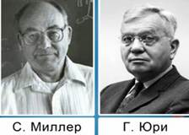
Рис. 4
В специальной колбе через смесь газов метана, аммиака, водорода и паров воды при температуре 80°С пропускали электрический разряд, имитирующий разряд молнии. Через неделю в конденсате, образовавшемся в результате охлаждения содержимого колбы, были обнаружены простые органические соединения: молочная кислота, мочевина и некоторые аминокислоты. Так было получено экспериментальное подтверждение гипотезы Опарина (см. Рис. 5).
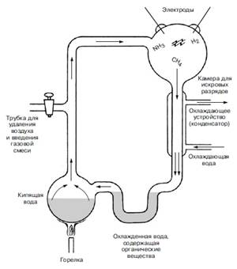
Рис. 5
Согласно этой гипотезе, первым шагом на пути химической эволюции стал абиогенный синтез органических веществ из неорганических. Второй шаг – образование сложных органических веществ из более простых – по мнению Опарина, мог происходить путем коацервации, то есть самопроизвольного разделения белкового раствора на отдельные капли. Примерно так, как это происходит в бульоне, когда выделяются отдельные капельки жира.
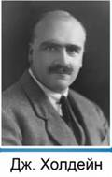
Рис. 6
Были и другие точки зрения. Например, британский ученый Джон Холдейн (см. Рис. 6) предполагал, что образование сложных органических веществ из более простых может происходить путем кристаллизации белковых молекул на каком-то минеральном субстрате.
Были и другие гипотезы, но все они сходились в главном, предлагая лишь различия в путях, которыми первичные живые организмы могли образоваться на нашей планете.
Третьим шагом на пути химической эволюции было образование биополимеров мембранных структур. Возможно, это происходило следующим образом: органические соединения, которые синтезировались абиогенным путем, растворялись в водах Мирового океана, образуя так называемый «органический бульон», в то время как нерастворимые белки и углеводы образовывали на поверхности Мирового океана своеобразную пленку. Воды Мирового океана находятся в постоянном движении. А значит, возможно, в результате постоянного перемещения этих пленок образовывались складки и пузырьки. Благодаря порывам ветра такие пузырьки могли отрываться от поверхности и слегка подниматься вверх. А затем, снова падая на поверхность Мирового океана, они покрывались уже вторым слоем мембраны. Возможно, именно так образовались первые мембранные организмы. В течение миллионов лет, мембраны усовершенствовались, что привело в конечном итоге к возникновению предшественников живых организмов, так называемых протобионтов. Протобионты, по мнению Опарина, отличались от настоящих клеточных организмов тем, что в них еще не происходили сложные процессы обмена веществ и передачи генетической информации (см. Рис. 7).
Этапы развития жизни на Земле согласно гипотезе Опарина-Холдейна
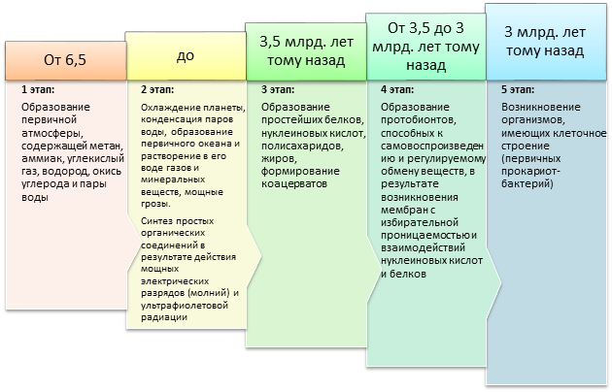
Рис. 7
Переход от протобионотов к настоящим клеточным организмам, случившийся около 3,5 млрд лет назад, ознаменовал начало биологической эволюции
Домашнее задание
- Какие органические вещества необходимы для формирования протобионтов?
- Что изучает и на какие вопросы отвечает палеонтология?
- Могла ли возникнуть жизнь на других планетах?
- Что доказывают опыты С. Миллера и Г. Юри?

